# parted工具硬盘格式化分区

前提条件：请确认您的Linux实例上已经安装了parted工具

一、运行命令fdisk -l查看数据盘是否存在。

返回结果应包括如下所示的信息。如果没有，表示您未挂载数据盘。

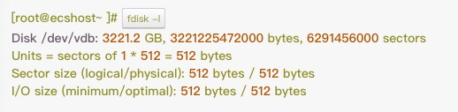

二、运行命令parted /dev/vdb开始分区。

运行命令mklabel gpt，将默认的MBR分区格式转为GPT分区格式。

运行命令mkpart primary 1 100%，划分一个主分区，并设置分区的开始位置和结束位置。

运行命令align-check optimal 1检查分区是否对齐。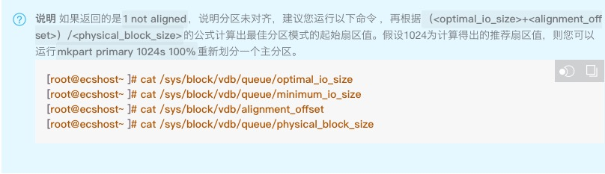

运行命令print，查看分区表。

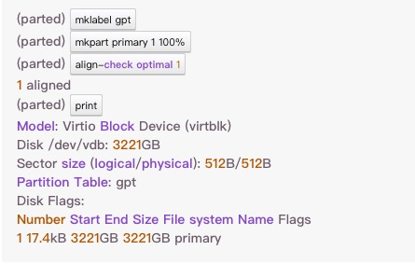

运行命令quit，退出parted操作。

1. 运行命令partprobe，使系统重读分区表。
2. 运行以下命令，为/dev/vdb1分区创建一个文件系统。

。创建一个xfs文件系统。

mkfs.xfs /dev/vdb1



1. 运行命令mkdir /date1，创建一个名为/test的挂载点。
2. 输入blkid查看UUID
3. 向/etc/fstab写入新分区信息，启动开机自动挂载分区。
4. reboot
5. df –h查看磁盘信息